Національний технічний університет України

«Київський політехнічний інститут імені Ігоря Сікорського» Факультет інформатики та обчислювальної техніки

Кафедра інформаційних систем та технологій

# Лабораторна робота № 7

з дисципліни «Теорія розробки ПЗ»

Тема: ШАБЛОН «MEDIATOR», «FACADE», «BRIDGE», «TEMPLATE METHOD»

|  |  |
| --- | --- |
| Виконав:  студент групи ІА-14  Кручинін Максим Ігорович  Дата здачі ____________  Захищено з балом ___________ | Перевірив: Мягкий М.Ю. |

Київ, 2023

Тема: ШАБЛОН «MEDIATOR», «FACADE», «BRIDGE», «TEMPLATE METHOD»

Хід роботи

1. Ознайомитися з короткими теоретичними відомостями

2. Реалізувати частину функціонала робочої програми у вигляді класів і їх взаємодій для досягнення конкретних функціональних можливостей.

3. Застосування одного з даних шаблонів при реалізації програми

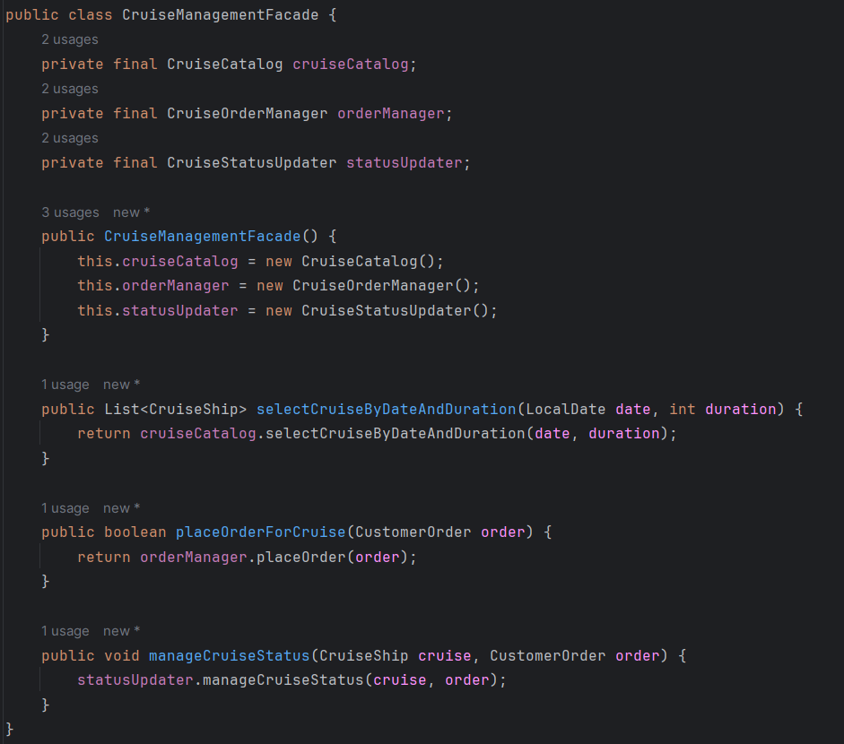

**Висновок:** При виконані лабораторної роботи реалізував FACADE.